2023年11月放射卫生检测项目公示一览表
序号 | 任务编号 | 受检单位 | 单位地址 | 联系人 | 联系电话 | 检测人 | 检测时间 | 陪同人 | 确认时间 | 相关影像资料
 | 23FW0230 | 石柱土家族自治县人民医院 | 石柱县 | 覃老师 | 183****2915 | 胡小琼、任泂、肖生强 | 20231010 | 覃老师 | 20231010 | 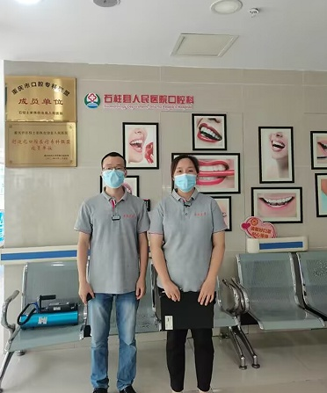
 | 23FW0274 | 重庆大学附属三峡医院 | 万州区 | 王强 | 199****1932 | 肖生强、任泂、黎衡、王荣 | 20230912 | 王强 | 20230912 | 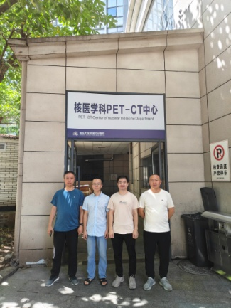
 | 23FW0345 | 重庆市江津区第二人民医院 | 江津区 | 杨老师 | 158****9185 | 胡小琼、王荣 | 20230915 | 杨老师 | 20230915 | 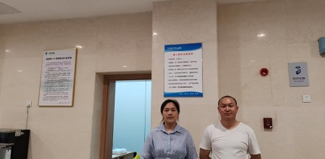
 | 23FW0463 | 重庆黔江民族医院 | 黔江区 | 王祥 | 158****7843 | 肖生强、胡小琼、黎衡 | 20230821-23 | 王祥 | 20230821-23 | 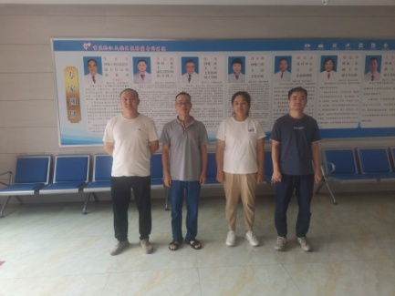
 | 23FW0464 | 重庆黔江民族医院 | 黔江区 |  |  | 肖生强、胡小琼、黎衡
 | 23FW0465 | 重庆黔江民族医院 | 黔江区 |  |  | 肖生强、胡小琼、黎衡
 | 23FW0466 | 重庆黔江民族医院 | 黔江区 |  |  | 肖生强、胡小琼、黎衡
 | 23FW0467 | 重庆黔江民族医院 | 黔江区 |  |  | 肖生强、胡小琼、黎衡
 | 23FW0469 | 重庆黔江民族医院 | 黔江区 |  |  | 肖生强、胡小琼、黎衡
 | 23FW0470 | 重庆黔江民族医院 | 黔江区 |  |  | 肖生强、胡小琼、黎衡
 | 23FW0473 | 重庆黔江民族医院 | 黔江区 |  |  | 肖生强、胡小琼、黎衡
 | 23FW0474 | 重庆黔江民族医院 | 黔江区 |  |  | 肖生强、胡小琼、黎衡
 | 23FW0475 | 重庆黔江民族医院 | 黔江区 |  |  | 肖生强、胡小琼、黎衡
 | 23FW0476 | 重庆黔江民族医院 | 黔江区 |  |  | 肖生强、胡小琼、黎衡
 | 23FW0477 | 重庆黔江民族医院 | 黔江区 |  |  | 肖生强、胡小琼、黎衡
 | 23FW0478 | 重庆黔江民族医院 | 黔江区 |  |  | 肖生强、胡小琼、黎衡
 | 23FW0479 | 重庆黔江民族医院 | 黔江区 |  |  | 肖生强、胡小琼、黎衡
 | 23FW0480 | 重庆黔江民族医院 | 黔江区 |  |  | 肖生强、胡小琼、黎衡
 | 23FW0481 | 重庆黔江民族医院 | 黔江区 |  |  | 肖生强、胡小琼、黎衡
 | 23FW0482 | 重庆黔江民族医院 | 黔江区 |  |  | 肖生强、胡小琼、黎衡
 | 23FW0496 | 中冶建工集团重庆建筑工业有限公司 | 巴南区 | 王朝梅 | 158****0145 | 肖生强、王荣 | 20231101 | 王朝梅 | 20231101 | 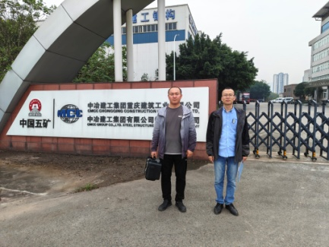
 | 23FW0506 | 重钢总医院 | 大渡口区 | 胡珊 | 182****9572 | 任泂、王荣、胡小琼 | 20231124 | 胡珊 | 20231124 | 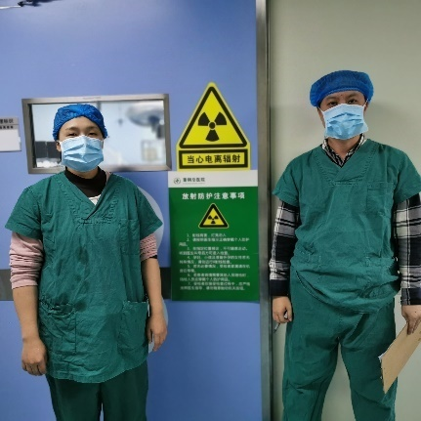
 | 23FW0508 | 重庆大学附属三峡医院 | 万州区 | 王强 | 199****1932 | 肖生强、任泂、黎衡、王荣 | 20230911 | 王强 | 20230911
 | 23FW0509 | 重庆大学附属三峡医院 | 万州区 |  |  | 肖生强、任泂、黎衡、王荣 | 20230912 |  | 20230912
 | 23FW0515 | 重庆大学附属三峡医院 | 万州区 |  |  | 肖生强、任泂、黎衡、王荣 | 20230912 |  | 20230912
 | 23FW0526 | 重庆青山工业有限责任公司 | 壁山区 | 曾丽 | 173****3422 | 肖生强、黎衡 | 20231025 | 曾丽 | 20231025 | 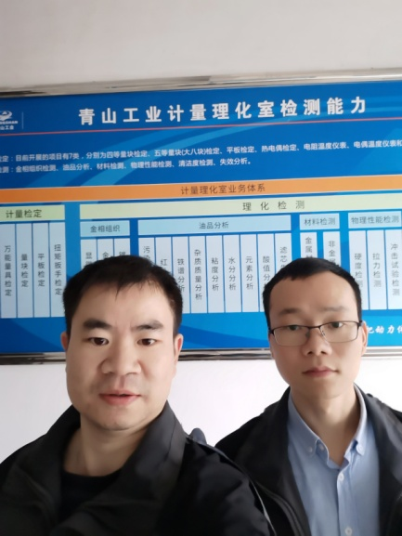
 | 23FW0527 | 重庆青山工业有限责任公司 | 壁山区 |  |  | 肖生强、黎衡 | 20231025
 | 23FW0528 | 重庆青山工业有限责任公司 | 壁山区 |  |  | 肖生强、黎衡 | 20231025
 | 23FW0531 | 重庆市东南医院 | 南岸区 | 潘老师 | 199****7167 | 胡小琼、黎衡 | 20231129 | 潘老师 | 20231129 | 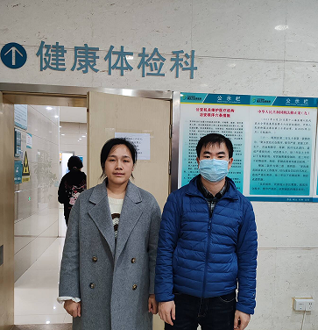
 | 23FW0584 | 重庆大学附属涪陵医院 | 涪陵区 | 杨老师 | 139****2333 | 黎衡、任泂、胡小琼、王荣 | 20231018 | 方老师 | 20231018 | 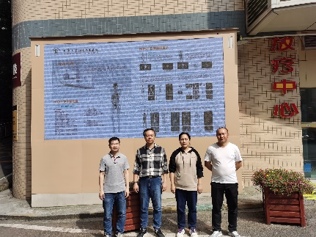
 | 23FW0586 | 重庆大学附属涪陵医院 | 涪陵区 | 杨老师 | 139****2333 | 黎衡、任泂、胡小琼、王荣 | 20231017 | 方老师 | 20231018
 | 23FW0587 | 重庆大学附属涪陵医院 | 涪陵区 | 杨老师 | 139****2333 | 黎衡、任泂、胡小琼、王荣 | 20231017 | 方老师 | 20231018
 | 23FW0588 | 重庆大学附属涪陵医院 | 涪陵区 | 杨老师 | 139****2333 | 黎衡、任泂、胡小琼、王荣 | 20231017 | 方老师 | 20231018
 | 23FW0589 | 重庆大学附属涪陵医院 | 涪陵区 | 杨老师 | 139****2333 | 黎衡、任泂、胡小琼、王荣 | 20231017 | 方老师 | 20231018
 | 23FW0590 | 重庆大学附属涪陵医院 | 涪陵区 | 杨老师 | 139****2333 | 黎衡、任泂、胡小琼、王荣 | 20231017 | 方老师 | 20231018
 | 23FW0591 | 重庆大学附属涪陵医院 | 涪陵区 | 杨老师 | 139****2333 | 黎衡、任泂、胡小琼、王荣 | 20231017 | 方老师 | 20231018
 | 23FW0592 | 重庆大学附属涪陵医院 | 涪陵区 | 杨老师 | 139****2333 | 黎衡、任泂、胡小琼、王荣 | 20231018 | 方老师 | 20231018
 | 23FW0593 | 重庆大学附属涪陵医院 | 涪陵区 | 杨老师 | 139****2333 | 黎衡、任泂、胡小琼、王荣 | 20231018 | 方老师 | 20231018
 | 23FW0594 | 重庆大学附属涪陵医院 | 涪陵区 | 杨老师 | 139****2333 | 黎衡、任泂、胡小琼、王荣 | 20231017 | 方老师 | 20231018
 | 23FW0595 | 重庆大学附属涪陵医院 | 涪陵区 | 杨老师 | 139****2333 | 黎衡、任泂、胡小琼、王荣 | 20231017 | 方老师 | 20231018
 | 23FW0596 | 重庆大学附属涪陵医院 | 涪陵区 | 杨老师 | 139****2333 | 黎衡、任泂、胡小琼、王荣 | 20231017 | 方老师 | 20231018
 | 23FW0597 | 重庆大学附属涪陵医院 | 涪陵区 | 杨老师 | 139****2333 | 黎衡、任泂、胡小琼、王荣 | 20231018 | 方老师 | 20231018
 | 23FW0598 | 重庆大学附属涪陵医院 | 涪陵区 | 杨老师 | 139****2333 | 黎衡、任泂、胡小琼、王荣 | 20231018 | 方老师 | 20231018
 | 23FW0599 | 重庆大学附属涪陵医院 | 涪陵区 | 杨老师 | 139****2333 | 黎衡、任泂、胡小琼、王荣 | 20231018 | 方老师 | 20231018
 | 23FW0601 | 重庆大学附属涪陵医院 | 涪陵区 | 杨老师 | 139****2333 | 黎衡、任泂、胡小琼、王荣 | 20231018 | 方老师 | 20231018
 | 23FW0602 | 重庆大学附属涪陵医院 | 涪陵区 | 杨老师 | 139****2333 | 黎衡、任泂、胡小琼、王荣 | 20231018 | 方老师 | 20231018
 | 23FW0603 | 重庆大学附属涪陵医院 | 涪陵区 | 杨老师 | 139****2333 | 黎衡、任泂、胡小琼、王荣 | 20231017 | 方老师 | 20231018
 | 23FW0604 | 重庆大学附属涪陵医院 | 涪陵区 | 杨老师 | 139****2333 | 黎衡、任泂、胡小琼、王荣 | 20231017 | 方老师 | 20231018
 | 23FW0605 | 重庆大学附属涪陵医院 | 涪陵区 | 杨老师 | 139****2333 | 黎衡、任泂、胡小琼、王荣 | 20231017 | 方老师 | 20231018
 | 23FW0606 | 重庆大学附属涪陵医院 | 涪陵区 | 杨老师 | 139****2333 | 黎衡、任泂、胡小琼、王荣 | 20231017 | 方老师 | 20231018
 | 23FW0607 | 重庆大学附属涪陵医院 | 涪陵区 | 杨老师 | 139****2333 | 黎衡、任泂、胡小琼、王荣 | 20231017 | 方老师 | 20231018
 | 23FW0608 | 重庆大学附属涪陵医院 | 涪陵区 | 杨老师 | 139****2333 | 黎衡、任泂、胡小琼、王荣 | 20231018 | 方老师 | 20231018
 | 23FW0609 | 重庆大学附属涪陵医院 | 涪陵区 | 杨老师 | 139****2333 | 黎衡、任泂、胡小琼、王荣 | 20231018 | 方老师 | 20231018
 | 23FW0618 | 仁宝电脑（重庆）有限公司 | 两江新区 | 张光艳 | 152****3323 | 肖生强、胡小琼 | 20231103 | 张光艳 | 20231103 | 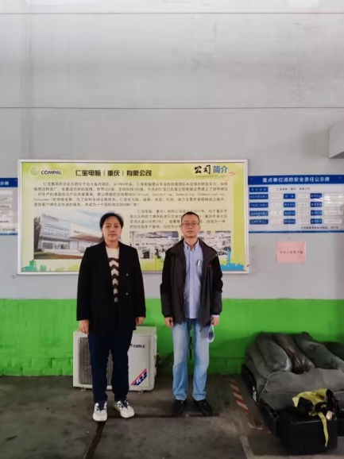
 | 23FW0619 | 仁宝电脑（重庆）有限公司两江新区分公司 | 两江新区 |  |  | 肖生强、胡小琼 | 20231103 |  |  | 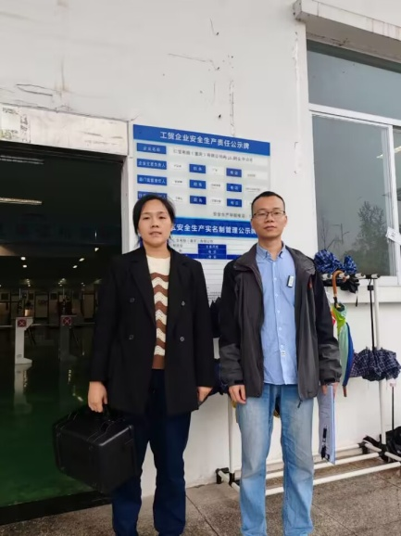
 | 23FW0625 | 重庆市万州区妇幼保健院 | 万州区 | 罗云 | 150****6649 | 任泂、胡小琼、肖生强 | 20231009 | 黄太玉 | 20231009 | 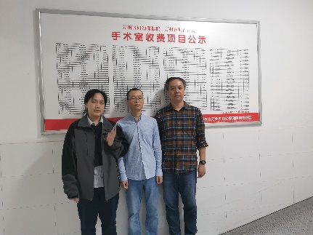
 | 23FW0626 | 重庆市万州区妇幼保健院 | 万州区 | 罗云 | 150****6649 | 任泂、胡小琼、肖生强 | 20231009 | 罗云 | 20231009 | 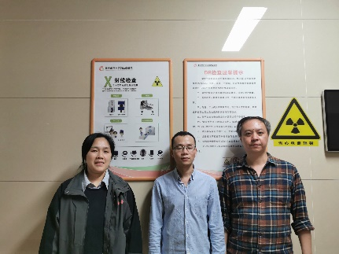
 | 23FW0628 | 重庆市万州区妇幼保健院 | 万州区 | 罗云 | 150****6649 | 任泂、胡小琼、肖生强 | 20231009 | 罗云 | 20231009
 | 23FW0635 | 重庆市璧山区璧城街道社区卫生服务中心 | 壁山区 | 吴老师 | 158****2630 | 胡小琼、任泂 | 20231026 | 吴老师 | 20231026 | 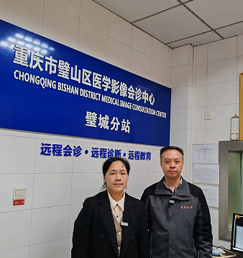
 | 23FW0637 | 重庆能投健康产业有限公司天府医院 | 北碚区 | 柏老师 | 138****9536 | 黎衡、任泂、胡小琼 | 20231024 | 柏老师 | 20231024 | 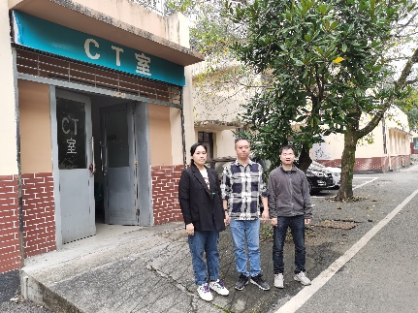
 | 23FW0638 | 重庆能投健康产业有限公司天府医院 | 北碚区 | 柏老师 | 138****9536 | 黎衡、任泂、胡小琼 | 20231024 | 柏老师 | 20231024
 | 23FW0639 | 重庆能投健康产业有限公司天府医院 | 北碚区 | 柏老师 | 138****9536 | 黎衡、任泂、胡小琼 | 20231024 | 柏老师 | 20231024
 | 23FW0640 | 重庆能投健康产业有限公司天府医院 | 北碚区 | 柏老师 | 138****9536 | 黎衡、任泂、胡小琼 | 20231024 | 柏老师 | 20231024
 | 23FW0641 | 重庆能投健康产业有限公司天府医院 | 北碚区 | 柏老师 | 138****9536 | 黎衡、任泂、胡小琼 | 20231024 | 柏老师 | 20231024
 | 23FW0642 | 重庆能投健康产业有限公司天府医院 | 北碚区 | 柏老师 | 138****9536 | 黎衡、任泂、胡小琼 | 20231024 | 柏老师 | 20231024
 | 23FW0644 | 重庆三耐科技有限责任公司 | 渝北区 | 明老师 | 135****516 | 胡小琼、肖生强 | 20231103 | 明老师 | 20231103 | 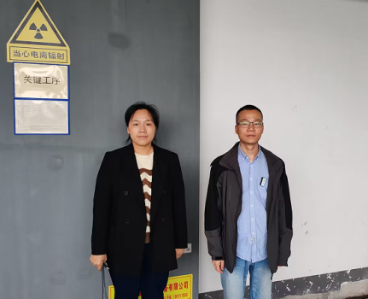
 | 23FW0645 | 重庆大江医院 | 巴南区 | 李远文 | 189****6871 | 肖生强、王荣 | 20231101 | 李远文 | 20231101 | 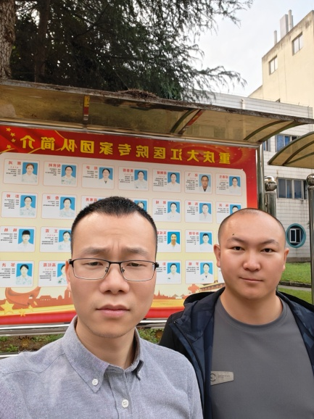
 | 23FW0646 | 重庆大江医院 | 巴南区 |  |  | 肖生强、王荣 | 20231101
 | 23FW0647 | 重庆万州欣欣医院有限公司 | 万州区 | 文老师 | 135****6929 | 王荣、黎衡、肖生强 | 20231113 | 文老师 | 20231113 | /
 | 23FW0648 | 陆军军医大学军事预防医学系 | 沙坪坝区 | 刘勇 | 135****6963 | 任泂、王荣 | 20231103 | 周其明 | 20231103 | 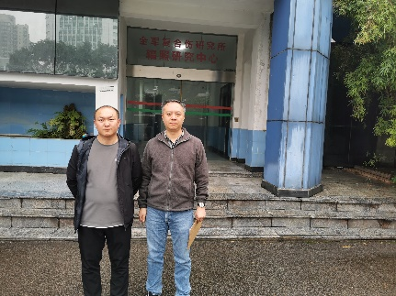
 | 23FW0667 | 重庆三峡医药高等专科学校附属人民医院 | 万州区 | 罗老师 | 135****5631 | 黎衡、王荣、肖生强 | 20231113 | 魏老师 | 20231113 | 